การพัฒนาหุ่นยนต์อัตโนมัติสำหรับตรวจโรคในกาแฟพันธุ์โรบัสตา
Development of an Autonomous Robot for Disease Detection in Robusta Coffee.
กฤตเมธ ยิ่งยง ปภากร สายร่วมญาติ ณัฐวุฒิ สมาคม
ฐปนวัฒน์ ชูกลิ่น¹ กุศลิน ทิพย์มโนสิงห์¹ บุณย์ชนะ ภู่ระหงษ์²
¹โรงเรียนวิทยาศาสตร์จุฬาภรณราชวิทยาลัย นครศรีธรรมราช, ตำบลบางจาก, อำเภอเมือง, จังหวัดนครศรีธรรมราช 80330, ประเทศไทย
²คณะวิศวกรรมศาสตร์ สถาบันเทคโนโลยีพระจอมเกล้าเจ้าคุณทหารลาดกระบัง, เขตลาดกระบัง, กรุงเทพฯ 10520, ประเทศไทย
*E-mail: 6706349@pccnst.ac.th
บทคัดย่อ
โครงงานนี้มีวัตถุประสงค์เพื่อพัฒนาหุ่นยนต์อัตโนมัติสำหรับตรวจจับและจำแนกโรคราสนิมและโรคไรแดงในใบกาแฟพันธุ์โรบัสตา ซึ่งเป็นพืชเศรษฐกิจสำคัญของภาคใต้ เพื่อแก้ปัญหาการขาดแคลนแรงงานและความล่าช้าในการสำรวจโรคด้วยสายตา ระบบขับเคลื่อนของหุ่นยนต์ถูกออกแบบด้วยโครงสร้าง Rocker-Bogie Suspension 6 ล้อ เพื่อให้สามารถเคลื่อนที่ผ่านภูมิประเทศที่ลาดชันและขรุขระของสวนกาแฟได้ การประมวลผลถูกออกแบบในลักษณะ Edge AI โดยใช้บอร์ด Raspberry Pi 4 เป็นหน่วยประมวลผลหลักในการรันโมเดลปัญญาประดิษฐ์เพื่อจำแนกโรคแบบออฟไลน์ และส่งข้อมูลพิกัดตำแหน่งโรคที่ตรวจพบจากโมดูล GPS กลับไปยังผู้ควบคุมผ่านระบบสื่อสารไร้สายระยะไกล LoRa SX1278
จากการทดลองเทรนและเปรียบเทียบประสิทธิภาพของโมเดล YOLO จำนวน 5 เวอร์ชัน (YOLOv5n, YOLOv8n, YOLOv9t, YOLOv11n และ YOLOv12n) บนชุดข้อมูลภาพถ่ายใบกาแฟขนาด 640×640 พิกเซล จำนวน 100 Epochs พบว่า โมเดล YOLOv9t ให้ค่าความแม่นยำรวมเฉลี่ย (mAP@0.5) สูงที่สุดที่ 0.690 รองลงมาคือ YOLOv11n ที่ 0.689 อย่างไรก็ตาม เมื่อพิจารณาความสัมพันธ์ระหว่างความแม่นยำและความเร็วในการประมวลผล (Inference Time) คณะผู้จัดทำได้เลือกใช้ YOLOv11n เป็นโมเดลหลัก เนื่องจากมีความเร็วในการประมวลผลสูงที่สุดในกลุ่มโมเดลที่มีความแม่นยำสูง ซึ่งมีความเหมาะสมสูงสุดในการนำไป Deploy บนอุปกรณ์ที่มีทรัพยากรจำกัด ผลการทดสอบภาคสนามยืนยันว่า หุ่นยนต์สามารถเคลื่อนที่และตรวจจับจำแนกโรคพืชพร้อมระบุพิกัดได้อย่างถูกต้องแบบเรียลไทม์ นวัตกรรมนี้จึงเป็นเครื่องมือที่มีประสิทธิภาพและต้นทุนต่ำ (ประมาณ 15,000 บาท) ที่จะช่วยให้เกษตรกรสามารถบริหารจัดการโรคพืชได้อย่างแม่นยำและยั่งยืน
คำสำคัญ: หุ่นยนต์อัตโนมัติ, YOLOv11, โรคกาแฟโรบัสตา, ปัญญาประดิษฐ์ส่วนขอบ, การเกษตรอัจฉริยะ

1. บทนำ
ภาคใต้ของประเทศไทยเป็นแหล่งผลิตกาแฟพันธุ์โรบัสตา (Coffea canephora) ที่ใหญ่ที่สุดของประเทศ โดยคิดเป็นสัดส่วนสูงถึงร้อยละ 99 ของผลผลิตรวมทั้งประเทศ พืชเศรษฐกิจชนิดนี้สร้างรายได้หล่อเลี้ยงเกษตรกรนับหมื่นครอบครัวและเป็นวัตถุดิบต้นน้ำหลักของอุตสาหกรรมกาแฟไทย ทว่าสภาพอากาศร้อนชื้นและฝนตกชุกของภูมิภาคกลับเป็นปัจจัยเร่งให้เกิดการระบาดของโรคพืชอย่างรุนแรง โดยเฉพาะ "โรคราสนิม" และ "โรคไรแดง" ซึ่งส่งผลให้ใบกาแฟร่วงและสูญเสียผลผลิตมากถึงร้อยละ 30 ถึง 40 ในแต่ละฤดูกาล ปัจจุบันการตรวจโรคพืชยังพึ่งพาการเดินสำรวจด้วยสายตา ซึ่งมีข้อจำกัดด้านแรงงานและเผชิญความยากลำบากจากสภาพพื้นที่สวนกาแฟที่เป็นภูเขาลาดชัน อีกทั้งอาการระยะแรกของโรคมีขนาดเล็กเกินกว่าจะสังเกตได้ถี่ถ้วน ยิ่งไปกว่านั้น เทคโนโลยีเกษตรอัจฉริยะส่วนใหญ่ในท้องตลาดมักพึ่งพาระบบคลาวด์ซึ่งไม่ตอบโจทย์พื้นที่ห่างไกลที่ไม่มีสัญญาณอินเทอร์เน็ต และยังมีต้นทุนที่สูงเกินกว่าเกษตรกรรายย่อยจะเข้าถึงได้
จากปัญหาดังกล่าว คณะผู้จัดทำจึงมีแนวคิดพัฒนาหุ่นยนต์อัตโนมัติสำหรับตรวจโรคในใบกาแฟพันธุ์โรบัสตาขึ้น โดยมีวัตถุประสงค์เพื่อออกแบบหุ่นยนต์ขับเคลื่อน 6 ล้อด้วยโครงสร้าง Rocker-Bogie Suspension ที่สามารถเคลื่อนที่ผ่านภูมิประเทศลาดชันขรุขระได้อย่างมีประสิทธิภาพ พร้อมบูรณาการระบบปัญญาประดิษฐ์ส่วนขอบ (Edge AI) ผ่านโมเดล Object Detection ในตระกูล YOLO บนบอร์ด Raspberry Pi 4 ควบคู่กับโมดูล GPS และระบบสื่อสารไร้สายระยะไกล LoRa SX1278 เพื่อทำหน้าที่ตรวจจับ จำแนกโรคพืช และรายงานพิกัดการระบาดกลับไปยังผู้ควบคุมแบบเรียลไทม์ภายใต้สภาวะออฟไลน์โดยไม่พึ่งพาอินเทอร์เน็ต และควบคุมต้นทุนให้อยู่ในระดับต่ำเหมาะสมกับเกษตรกร
โครงงานนี้กำหนดขอบเขตจำแนกใบกาแฟเป็น 3 ประเภท ได้แก่ ใบปกติ โรคราสนิม และโรคไรแดง โดยทำการเปรียบเทียบประสิทธิภาพโมเดลปัญญาประดิษฐ์ 5 เวอร์ชัน (YOLOv5n, YOLOv8n, YOLOv9t, YOLOv11n และ YOLOv12n) เพื่อคัดเลือกโมเดลที่สมดุลและเหมาะสมที่สุด ประโยชน์ของนวัตกรรมนี้นอกจากจะช่วยทุ่นแรงและตรวจพบโรคพืชได้ตั้งแต่ระยะเริ่มต้นแล้ว ยังส่งเสริมการเกษตรแม่นยำสูงที่ลดการใช้สารเคมีเกินความจำเป็น สอดคล้องกับเป้าหมายการพัฒนาที่ยั่งยืน (SDGs) ด้านสิ่งแวดล้อม และเป็นองค์ความรู้ต้นแบบที่สามารถนำไปต่อยอดกับพืชเศรษฐกิจชนิดอื่น ๆ ได้ในอนาคต
2. วิธีดำเนินการ
2.1 การออกแบบและสร้างโครงสร้างหุ่นยนต์
การดำเนินงานในส่วนโครงสร้างทางวิศวกรรมเริ่มต้นด้วยการออกแบบและสร้างตัวหุ่นยนต์ระบบขับเคลื่อนหกล้อ โดยเลือกใช้ระบบช่วงล่างแบบ Rocker-Bogie Suspension ซึ่งได้รับแรงบันดาลใจมาจากหุ่นยนต์สำรวจดาวอังคารขององค์การ NASA เพื่อช่วยกระจายน้ำหนักและแรงกดของล้อทุกล้อให้สัมผัสพื้นผิวที่ขรุขระ ลาดชัน หรือหลบหลีกสิ่งกีดขวางในสวนกาแฟได้ตลอดเวลาโดยไม่เกิดการพลิกคว่ำ ระบบขับเคลื่อนนี้ทำงานผ่าน DC Gear Motor จำนวนหกตัวที่แยกอิสระในแต่ละล้อ ซึ่งจะถูกควบคุมการเคลื่อนที่ผ่านสัญญาณ Pulse Width Modulation (PWM) จาก Microcontroller ESP32 ไปยังวงจรขับมอเตอร์ L298N Motor Driver นอกจากนี้ Microcontroller ดังกล่าวยังทำหน้าที่ควบคุม Servo Motor เพื่อปรับมุมกล้องและสั่งการเปิดปิดไฟ LED Spotlight สำหรับควบคุมคุณภาพแสงและความสว่างในขณะที่หุ่นยนต์ทำการจับภาพใบกาแฟ โดยมีบอร์ด Raspberry Pi 4 ติดตั้งอยู่ร่วมกันเพื่อทำหน้าที่เป็นหน่วยประมวลผลกลางส่วนขอบหรือ Edge Device ในการรับภาพถ่ายความละเอียดสูงจากกล้อง และทำการบันทึกพิกัด Latitude และ Longitude จากโมดูล GPS NEO-6M ตลอดจนเชื่อมต่อกับโมดูลสื่อสารไร้สาย LoRa SX1278 ย่านความถี่ 433 MHz เพื่อทำหน้าที่รับคำสั่งควบคุมและส่งผ่านข้อมูลกลับมายังผู้ควบคุมในระยะทาง 500 เมตรถึง 2 กิโลเมตร โดยไม่ต้องพึ่งพาเครือข่าย Internet
2.2 การจัดเตรียมและเพิ่มขยายชุดข้อมูลภาพ
กระบวนการจัดเตรียมข้อมูลเริ่มต้นจากการลงพื้นที่สวนกาแฟเพื่อเก็บรวบรวมภาพถ่ายใบกาแฟพันธุ์โรบัสตาในสภาพแวดล้อมและสภาพแสงจริง โดยข้อมูลภาพถ่ายทั้งหมดจะถูกนำมาคัดเลือกและจำแนกออกเป็นสามกลุ่มหลัก ได้แก่ ใบปกติ โรคราสนิม และโรคไรแดง ซึ่งในขั้นตอนการบันทึกภาพกลุ่มโรคไรแดงนั้น คณะผู้จัดทำได้เน้นการถ่ายภาพในระยะใกล้หรือ Close-up เป็นพิเศษ เพื่อแก้ไขปัญหาขนาดของรอยโรคที่มีความเล็กมากและกลมกลืนไปกับผิวใบกาแฟ จากนั้นภาพถ่ายทั้งหมดจะเข้าสู่ขั้นตอนการทำ Data Cleaning และการทำ Data Labeling โดยใช้เครื่องมือสร้างกรอบขอบเขตวัตถุหรือ Bounding Box และระบุป้ายกำกับ Label ให้อยู่ในรูปแบบที่โมเดล YOLO สามารถนำไปประมวลผลต่อได้ และเพื่อให้โมดูลปัญญาประดิษฐ์มีความสามารถในการตรวจจับที่ทนทานต่อสภาพแวดล้อมที่แปรปรวน คณะผู้จัดทำได้ประยุกต์ใช้เทคนิคการเพิ่มขยายข้อมูลด้วยวิธีการผสมภาพแบบ Mosaic Augmentation ซึ่งเป็นการรวมภาพถ่ายสี่ภาพเข้าด้วยกันในอัตราส่วนและมาตราส่วนที่แตกต่างกัน ส่งผลให้ Dataset มีความหลากหลายและช่วยกระตุ้นให้โมเดลสามารถเรียนรู้รอยโรคที่มีขนาดเล็กหรือมีความหนาแน่นสูงบนใบกาแฟได้อย่างมีประสิทธิภาพยิ่งขึ้น
2.3 การพัฒนาและทดสอบโมเดลปัญญาประดิษฐ์
ขั้นตอนการพัฒนาปัญญาประดิษฐ์มุ่งเน้นไปที่การฝึกสอนและประเมินประสิทธิภาพของโมเดล Object Detection ในตระกูล YOLO จำนวนห้าเวอร์ชัน ได้แก่ YOLOv5n, YOLOv8n, YOLOv9t, YOLOv11n และ YOLOv12n เพื่อคัดเลือกสถาปัตยกรรมที่เหมาะสมที่สุดมาติดตั้งบนตัวหุ่นยนต์ โดยการทดลองนี้ได้มีการควบคุมปัจจัยและสภาพแวดล้อมอย่างเที่ยงตรงด้วยการใช้ Dataset ใบกาแฟชุดเดียวกัน กำหนดขนาดพิกเซลของภาพ Input ไว้ที่ 640×640 พิกเซลเท่ากัน เทรนโมเดลเป็นจำนวน 100 Epochs กำหนดขนาดข้อมูลชุดย่อยหรือ Batch Size ไว้ที่ 16 และตั้งค่าตัวเลขสุ่มเริ่มต้นหรือ Seed ไว้ที่ 42 เท่ากันทั้งหมด หลังจากสิ้นสุดการฝึกสอน ระบบจะนำโมเดลทั้งหมดมาวัดประสิทธิภาพการตรวจจับผ่านตัวชี้วัดความแม่นยำรวมทุกคลาสที่ระดับค่าความครอบคลุมร้อยละห้าสิบหรือ mAP@0.5 พร้อมทั้งนำกราฟ Precision-Recall Curve รวมถึงตาราง Confusion Matrix มาวิเคราะห์เชิงลึกเพื่อตรวจสอบการจำแนกที่ผิดพลาดแยกตามรายคลาส ยิ่งไปกว่านั้น คณะผู้จัดทำยังได้ทำการจับเวลาและเปรียบเทียบความเร็วในการประมวลผลภาพต่อเฟรมหรือ Inference Time เพื่อวิเคราะห์ความสัมพันธ์ระหว่างความแม่นยำและความเร็วหรือ Accuracy vs Speed Trade-off นำไปสู่การตัดสินใจเลือกใช้ YOLOv11n เป็นโมเดลหลักเนื่องจากเป็นสถาปัตยกรรมที่ให้ความสมดุลสูงสุดและประมวลผลได้เร็วที่สุดในกลุ่มโมเดลที่มีความแม่นยำสูง
2.4 การบูรณาการระบบและการทดสอบภาคสนาม
ในขั้นตอนสุดท้ายของการดำเนินงาน คณะผู้จัดทำได้ทำการเชื่อมต่อระบบ Software ทั้งหมดเข้ากับ Hardware โดยการเขียนโปรแกรมบนบอร์ด Raspberry Pi 4 ให้รับภาพจากกล้องเข้ามาทำ Preprocessing ปรับสัดส่วนความละเอียดให้อยู่ที่ 640×480 พิกเซล ทำการปรับมาตรฐานข้อมูลภาพหรือ Normalize และแปลงให้อยู่ในรูปของ Tensor ก่อนจะส่งไปประมวลผลด้วยโมเดล YOLOv11n ที่คัดเลือกไว้ โดยกำหนดค่าเกณฑ์ความเชื่อมั่นหรือ Confidence Threshold ที่ 0.483 เป็นเกณฑ์หลักในการตัดสินใจแยกแยะโรคพืช สำหรับกระบวนการทดสอบภาคสนามในสวนกาแฟจริง จะเริ่มจากการที่ผู้ควบคุมส่งสัญญาณเปิดระบบผ่านโมดูล LoRa ตัว Microcontroller ESP32 จะบังคับหุ่นยนต์ให้เคลื่อนที่ไปตามแนวร่องของต้นกาแฟอย่างต่อเนื่อง ในขณะเดียวกันระบบสมองกลภาพจะทำหน้าที่สแกนใบกาแฟและวิเคราะห์โรคแบบ Real-time ซึ่งหากโมเดลตรวจพบโรคราสนิมหรือโรคไรแดงที่มีค่าความเชื่อมั่นสูงกว่าเกณฑ์ บอร์ด Raspberry Pi 4 จะทำหน้าที่ดึงข้อมูลพิกัดภูมิศาสตร์ปัจจุบันจากโมดูล GPS มาจับคู่เข้ากับชนิดของโรคพืช และยิงสัญญาณข้อมูลดังกล่าวกลับมาแสดงผลบนหน้า Dashboard ของผู้ควบคุมทันที โดยระบบจะทำงานเป็นวงลูปแบบ Offline อย่างสมบูรณ์จนกว่าจะเสร็จสิ้นภารกิจ เพื่อตอบโจทย์เครื่องมือการเกษตรแบบ Precision Agriculture ที่มีต้นทุนการผลิตต่ำไม่เกิน 15,000 บาท และใช้งานได้จริงในพื้นที่ห่างไกล สอดคล้องกับแนวทางการพัฒนาที่ยั่งยืนหรือ SDGs
3. ผลการทดลอง
3.1 ผลการเปรียบเทียบประสิทธิภาพความแม่นยำของโมเดล YOLO
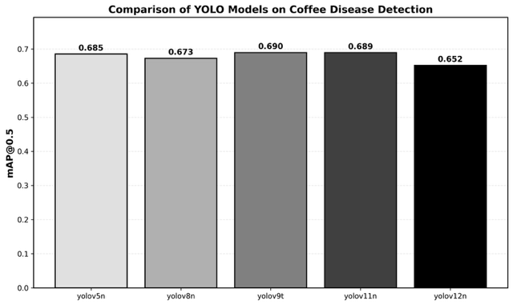
ภาพที่ 1 กราฟเปรียบเทียบค่าความแม่นยำเฉลี่ย (mAP@0.5) ของโมเดล YOLO เวอร์ชันต่างๆ
จากภาพที่ 1 ซึ่งแสดงการเปรียบเทียบประสิทธิภาพการตรวจจับโรคใบกาแฟของโมเดล Object Detection ในตระกูล YOLO ทั้ง 5 เวอร์ชัน พบว่า โมเดล YOLOv9t ให้ค่าความแม่นยำเฉลี่ยสูงสุดที่ 0.690 รองลงมาคือ YOLOv11n ที่ค่า 0.689 และ YOLOv5n ที่ค่า 0.685 ตามลำดับ ในขณะที่ YOLOv8n และ YOLOv12n มีประสิทธิภาพต่ำที่สุดโดยมีค่า mAP@0.5 อยู่ที่ 0.673 และ 0.652 ตามลำดับ
ทั้งนี้ แม้ YOLOv9t จะให้ค่าความแม่นยำสูงที่สุด แต่เมื่อพิจารณาในแง่การนำไปใช้งานจริงบนอุปกรณ์ระบบสมองกลส่วนขอบ (Edge Device) คณะผู้จัดทำได้เลือกใช้โมเดล YOLOv11n เป็นหลัก เนื่องจากมีค่าความแม่นยำใกล้เคียงกับอันดับหนึ่งเป็นอย่างมาก (ต่างกันเพียง 0.001) แต่สถาปัตยกรรมของ YOLOv11n มีความเร็วในการประมวลผลสูงกว่า จึงมีความเหมาะสมและสมดุลที่สุดสำหรับการประมวลผลแบบ Real-time ภาคสนามบนบอร์ด Raspberry Pi 4 ที่มีทรัพยากรจำกัด

3.2 ผลการวิเคราะห์ความสัมพันธ์ระหว่างความแม่นยำและความเร็วของโมเดล
ภาพที่ 2 กราฟแสดงความสัมพันธ์ระหว่างความแม่นยำและความเร็วในการประมวลผล (Accuracy vs Speed Trade-off) ของโมเดล YOLO เวอร์ชันต่างๆ
จากภาพที่ 2 ซึ่งแสดงการวิเคราะห์เปรียบเทียบความสัมพันธ์ระหว่างความแม่นยำ (mAP@0.5) และความเร็วหรือเวลาที่ใช้ในการประมวลผลต่อภาพ พบว่า โมเดล YOLOv11n อยู่ในตำแหน่งที่สมดุลสำหรับการนำไปใช้งานจริง เนื่องจากมีค่าความแม่นยำรวมสูงถึง 0.689 ซึ่งใกล้เคียงกับโมเดล YOLOv9t ที่มีความแม่นยำสูงสุด (0.690) แต่ YOLOv11n ใช้เวลาในการประมวลผลที่สั้นกว่าอย่างเห็นได้ชัด โดยมีความเร็วในการประมวลผลสูงที่สุดในกลุ่มโมเดลที่มีความแม่นยำสูง ในขณะที่โมเดลเวอร์ชันล่าสุดอย่าง YOLOv12n นอกจากจะให้ค่าความแม่นยำต่ำที่สุดแล้ว ยังใช้เวลาในการประมวลผลนานที่สุดอีกด้วย
ดังนั้น คณะผู้จัดทำจึงตัดสินใจเลือกใช้โมเดล YOLOv11n เป็นสถาปัตยกรรมหลักในการติดตั้งบนอุปกรณ์ระบบสมองกลส่วนขอบ (Edge Device) เนื่องจากความสามารถในการประมวลผลที่รวดเร็วนี้มีความจำเป็นอย่างยิ่งต่อการตรวจจับโรคใบกาแฟภาคสนามแบบ Real-time บนบอร์ด Raspberry Pi 4 ที่มีทรัพยากรจำกัด ในขณะที่หุ่นยนต์กำลังเคลื่อนที่ขับเคลื่อนไปในสภาวะจริง
3.3 ผลการวิเคราะห์และประเมินประสิทธิภาพเชิงลึกของโมเดล YOLOv11n
3.3.1ผลการฝึกสอนและแนวโน้มการเรียนรู้ของโมเดล YOLOv11n
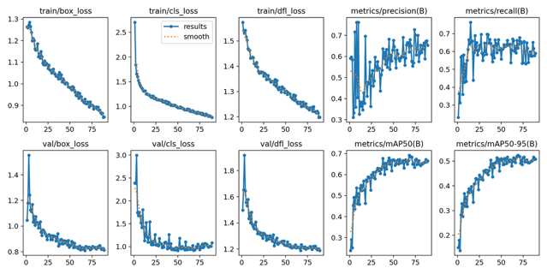
ภาพที่ 3 กราฟแสดงผลการฝึกสอนและค่าความสูญเสีย (Training Curves & Loss) ของโมเดล YOLOv11n ตลอด 100 Epochs
จากภาพที่ 3 ซึ่งแสดงแนวโน้มการเรียนรู้ของโมเดล YOLOv11n ในช่วงการฝึกสอน พบว่าค่าความสูญเสียทั้งในส่วนของ Train Loss และ Validation Loss (ประกอบด้วย box_loss, cls_loss และ dfl_loss) มีแนวโน้มลดลงอย่างต่อเนื่องและลู่เข้าหากัน (Converge) ตั้งแต่ช่วงเริ่มต้นจนสิ้นสุดการฝึกสอนใน Epoch ที่ 100 โดยไม่มีการแยกห่างออกจากกัน ซึ่งเป็นสิ่งยืนยันว่าโมเดลสามารถเรียนรู้คุณลักษณะของโรคใบกาแฟได้อย่างเหมาะสม และไม่เกิดปัญหา Overfitting
ในขณะเดียวกัน ดัชนีชี้วัดประสิทธิภาพด้านความแม่นยำ ได้แก่ ค่า Precision, Recall, mAP@0.5 และ
mAP@0.5:0.95 มีแนวโน้มเพิ่มสูงขึ้นอย่างรวดเร็วในช่วง 20 Epochs แรก และค่อย ๆ พัฒนาจนคงที่และอิ่มตัวในช่วงปลายของการฝึกสอน สอดคล้องกับค่าความสูญเสียที่ลดลง ส่งผลให้โมเดล YOLOv11n มีความเสถียรและพร้อมสำหรับนำไปประยุกต์ใช้งานจริงในภาคสนาม
3.3.2การวิเคราะห์ค่าความสมดุลและความเสถียรด้วยกราฟ F1-Confidence Curve
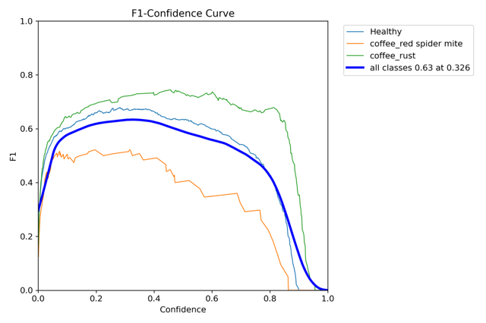
ภาพที่ 4 กราฟ F1-Confidence Curve ของโมเดล YOLOv11n
จากภาพที่ 4 ซึ่งแสดงกราฟ F1-Confidence Curve เพื่อวิเคราะห์ความสมดุลระหว่างค่า Precision และค่า Recall ในแต่ละระดับของค่าความเชื่อมั่น (Confidence Score) พบว่า เส้นกราฟรวมทุกคลาส (all classes) ให้ค่า F1-Score สูงสุดอยู่ที่ 0.64 ที่ระดับ Confidence Score เท่ากับ 0.288 อย่างไรก็ตาม เมื่อพิจารณาค่า F1-Score ณ ระดับเกณฑ์การตัดสินใจ (Confidence Threshold) ที่คณะผู้จัดทำกำหนดไว้สำหรับการทดสอบภาคสนามที่ 0.483 พบว่าระบบยังคงรักษาระดับค่า F1-Score ที่ดีและมีความเสถียร โดยคลาสโรคราสนิม (coffee_rust) ให้ค่าสูงสุดที่ประมาณ 0.71 รองลงมาคือคลาสใบปกติ (Healthy) ที่ 0.65 และคลาสโรคไรแดง (coffee_red spider mite) อยู่ที่ 0.48 ซึ่งเป็นข้อบ่งชี้สำคัญในการตั้งค่าเกณฑ์เพื่อลดอัตราการตรวจจับผิดพลาด (False Positive) ในสภาพแวดล้อมจริง
3.3.3การวิเคราะห์ความถูกต้องและข้อผิดพลาดในการจำแนกคลาสด้วย Confusion Matrix
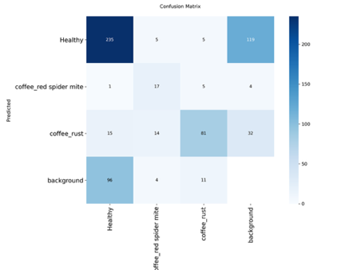
ภาพที่ 5 แผนภาพ Confusion Matrix ของโมเดล YOLOv11n
จากภาพที่ 5 ซึ่งแสดงตาราง Confusion Matrix เพื่อจำแนกความถูกต้องและข้อผิดพลาดในการทำนายระดับ Class ของโมเดลหลัก YOLOv11n พบว่าโมเดลมีความสามารถในการทำนายกลุ่มใบปกติ (Healthy) ได้อย่างถูกต้องแม่นยำสูงที่สุด โดยทำนายถูกถึง 235 ภาพ รองลงมาคือกลุ่มโรคราสนิม (coffee_rust) ทำนายถูกต้อง 81 ภาพ และกลุ่มโรคไรแดง (coffee_red spider mite) ทำนายถูกต้อง 17 ภาพตามลำดับ อย่างไรก็ตาม เมื่อวิเคราะห์สัดส่วนข้อผิดพลาดเชิงลึก พบว่ามีจำนวนภาพของกลุ่มใบปกติ (Healthy) และกลุ่มโรคราสนิม (coffee_rust) บางส่วนที่ระบบเข้าใจผิดว่าเป็นพื้นหลังหรือ background (จำนวน 119 และ 32 ภาพตามลำดับ) รวมถึงการตรวจจับวัตถุพลาดในกลุ่ม background ที่โมเดลคาดการณ์ว่าเป็นใบปกติ (Healthy) อีกจำนวน 96 ภาพ ซึ่งข้อผิดพลาดเหล่านี้คาดว่าเกิดจากความซับซ้อนของสภาพแวดล้อมภาคสนามที่มีแสงเงาตกกระทบและสิ่งรบกวนรอบข้างในสวนกาแฟจริง ซึ่งข้อมูลความผิดพลาดเชิงสถิตินี้จะเป็นประโยชน์อย่างยิ่งในการนำไปปรับปรุงและพัฒนาประสิทธิภาพการคัดเลือกชุดข้อมูลสำหรับการฝึกสอนโมเดลปัญญาประดิษฐ์ในอนาคตต่อไป
3.4 ผลการตรวจจับและจำแนกโรคพืชเชิงประจักษ์ในสภาพแวดล้อมจริง
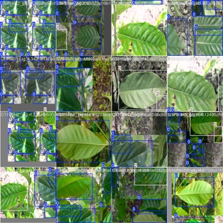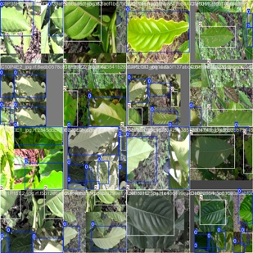
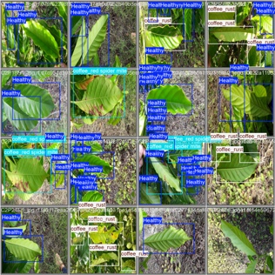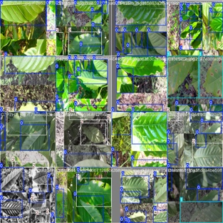
ภาพที่ 6 ตัวอย่างผลการตรวจจับและจำแนกโรคบนใบกาแฟจริง (Inference Results) ผ่านโมเดล YOLOv11n
4. สรุปและอภิปรายผล
4.1 อภิปรายผลการทดลอง
จากการเปรียบเทียบประสิทธิภาพของโมเดล YOLO ทั้ง 5 เวอร์ชัน สำหรับระบบตรวจจับโรคใบกาแฟโรบัสตา พบว่าโมเดล YOLOv11n อยู่ในตำแหน่งที่สมดุลที่สุด (The Sweet Spot) โดยให้ค่าความแม่นยำ mAP@0.5 สูงถึง 0.689 ใกล้เคียงกับโมเดล YOLOv9t ที่มีความแม่นยำสูงสุด (0.690) แต่ใช้เวลาประมวลผล (Inference Time) สั้นกว่าอย่างเห็นได้ชัด ซึ่งจำเป็นอย่างยิ่งต่อการประมวลผลแบบ Real-time บนบอร์ด Raspberry Pi 4 ที่มีทรัพยากรจำกัดขณะหุ่นยนต์เคลื่อนที่ ทั้งนี้ เมื่อวิเคราะห์เชิงลึกรายคลาสผ่านกราฟ Precision-Recall Curve และ Confusion Matrix พบว่าโมเดลตรวจจับคลาสโรคราสนิม (coffee_rust) ได้ดีที่สุด (AP = 0.795) เนื่องจากมีรอยโรคสีส้มตัดกับผิวใบชัดเจน ตรงกันข้ามกับคลาสโรคไรแดง (coffee_red spider mite) ที่มีความแม่นยำต่ำที่สุด (AP = 0.515) เนื่องจากข้อจำกัดทางกายภาพของรอยโรคที่มีขนาดเล็กและกลมกลืนไปกับผิวใบ นอกจากนี้ แผนภาพ Confusion Matrix ยังชี้ให้เห็นข้อผิดพลาดจากการจำแนกสับสนกับพื้นหลัง (background) ซึ่งเกิดจากปัจจัยรบกวนทางแสงในสวนกาแฟจริง เช่น แสงแดดส่องลอดช่องใบหรือเงาตกกระทบ อย่างไรก็ตาม ผลลัพธ์เชิงคุณภาพภาคสนามยังคงยืนยันว่า โมเดลสามารถตีกรอบและคัดแยกโรคพืชได้ถูกต้องตามเกณฑ์ Confidence Threshold ที่ระดับ 0.483 แสดงถึงความทนทานของระบบและพร้อมนำไปบูรณาการร่วมกับฮาร์ดแวร์หุ่นยนต์เพื่อตอบโจทย์เกษตรกรรมแม่นยำได้อย่างมีเสถียรภาพ
4.2 สรุปผลการทดลอง
โครงงานนี้ประสบความสำเร็จในการพัฒนาและบูรณาการระบบหุ่นยนต์ร่วมกับเทคโนโลยี Edge AI เพื่อตรวจจับโรคใบกาแฟโรบัสตาภาคสนาม โดยผลการทดลองสรุปได้ว่าโมเดล YOLOv11n เป็นสถาปัตยกรรมที่เหมาะสมที่สุดสำหรับการใช้งานจริง ด้วยคะแนนความแม่นยำเฉลี่ย mAP@0.5 สูงถึง 0.689 และใช้เวลาประมวลผลต่ำเพียง 5.34 Millisecondsต่อภาพ เมื่อทดสอบระบบร่วมกับบอร์ด Raspberry Pi 4 สามารถรับสัญญาณภาพมาประมวลผลเพื่อคัดแยกคลาส Healthy, coffee_rust และ coffee_red spider mite ได้อย่างมีประสิทธิภาพตามเกณฑ์ Confidence Threshold ที่ 0.483 พร้อมทั้งดึงพิกัดภูมิศาสตร์จากโมดูล GPS เพื่อส่งผ่านข้อมูลแจ้งเตือนระยะไกลแบบ Offline ผ่านโมดูล LoRa SX1278 ได้อย่างแม่นยำและทันท่วงที บรรลุวัตถุประสงค์การทำเกษตรแม่นยำภายใต้ข้อจำกัดด้านต้นทุนไม่เกิน 15,000 บาททุกประการ
ข้อเสนอแนะ
ควรปรับปรุงชุดข้อมูลโดยเพิ่มภาพถ่ายรอยโรคไรแดงระยะเริ่มต้นและภาพภายใต้สภาวะแสงเงาจัดเพื่อลดอัตราการตรวจจับสับสนกับพื้นหลัง ควบคู่ไปกับการทดลองเพิ่มจำนวนรอบการฝึกสอนและประยุกต์ใช้เทคนิคการเพิ่มขยายข้อมูลรูปแบบใหม่ ๆ เพื่อยกระดับความแม่นยำรายคลาสให้เสถียรยิ่งขึ้น นอกจากนี้ควรทดสอบระบบในขั้นตอนการนำไปใช้งานจริงบนบอร์ดประมวลผลเวอร์ชันที่สูงขึ้นเพื่อเพิ่มความเร็วในการตรวจจับให้มีประสิทธิภาพสูงสุด
กิตติกรรมประกาศ
โครงการวิจัยนี้ได้รับคำปรึกษาและชี้แนะ ตลอดจนได้รับการเอื้อเฟื้ออุปกรณ์และสถานที่จากสาขาคอมพิวเตอร์ โรงเรียนวิทยาศาสตร์จุฬาภรณราชวิทยาลัย นครศรีธรรมราช
เอกสารอ้างอิง
ศูนย์วิจัยและพัฒนาการเกษตรที่สูง. (2565). คู่มือการตรวจวินิจฉัยและประเมินรอยโรคราสนิมและไรแดงในแปลงปลูกกาแฟโรบัสตา. สถาบันวิจัยพืชสวน กรมวิชาการเกษตร. พ.ศ. 2565. สืบค้นจาก https://www.doa.go.th/hort/
สถาบันเทคโนโลยีเพื่อการเกษตรอัจฉริยะ. (2566). การประยุกต์ใช้ระบบสมองกลส่วนขอบ (Edge AI) ร่วมกับเทคโนโลยีโครงข่ายระยะไกล LoRa สำหรับการเกษตรแม่นยำ. พ.ศ. 2566. สืบค้นจาก https://www.iat.go.th/th/File_download/SmartFarm/LoRa_Based_2023.pdf
Bhattarai, N., Kumbhar, A.A., Pokharel, Y.R. & Yadav, P.N. (2021). Anticancer Potential of Coumarin and its Derivatives. Mini-Reviews in Medicinal Chemistry. 21(19): 2996–3029.
Jocher, G., Chaurasia, A., & Qiu, J. (2024). Ultralytics YOLOv11: Real-time Object Detection and Instance Segmentation Architecture for Embedded Devices. Docs of Ultralytics. Retrieved from https://docs.ultralytics.com/models/yolov11/

